题目： On Multi-Class Cost-Sensitive Learning

原算法思想：通过加入权重构造一个分类错误所造成的损失函数，然后最小化这个损失函数，得到最优策略。以二分类为主。如下图：

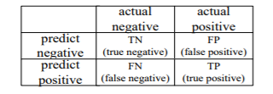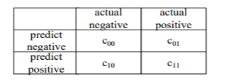

损失函数定义为

原算法问题：当多维情况下时，对应的等式（如下）架构发生改变，二维的情况作为一种特殊情况不适用了。

解决方法，从整体考虑建立方程组，根据矩阵的秩来判断根的情况，如若有平凡解直接得出，如果没有就分为多个二元问题处理，然后投票得到最优解。英文表述如下：

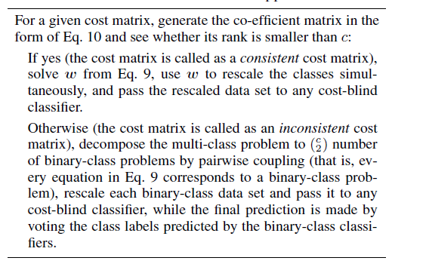

可用之处：主要针对对多元的对错误结果的容忍程度不一时采用，和我们目前的项目无关。但是矩阵解题的方法值得学习。